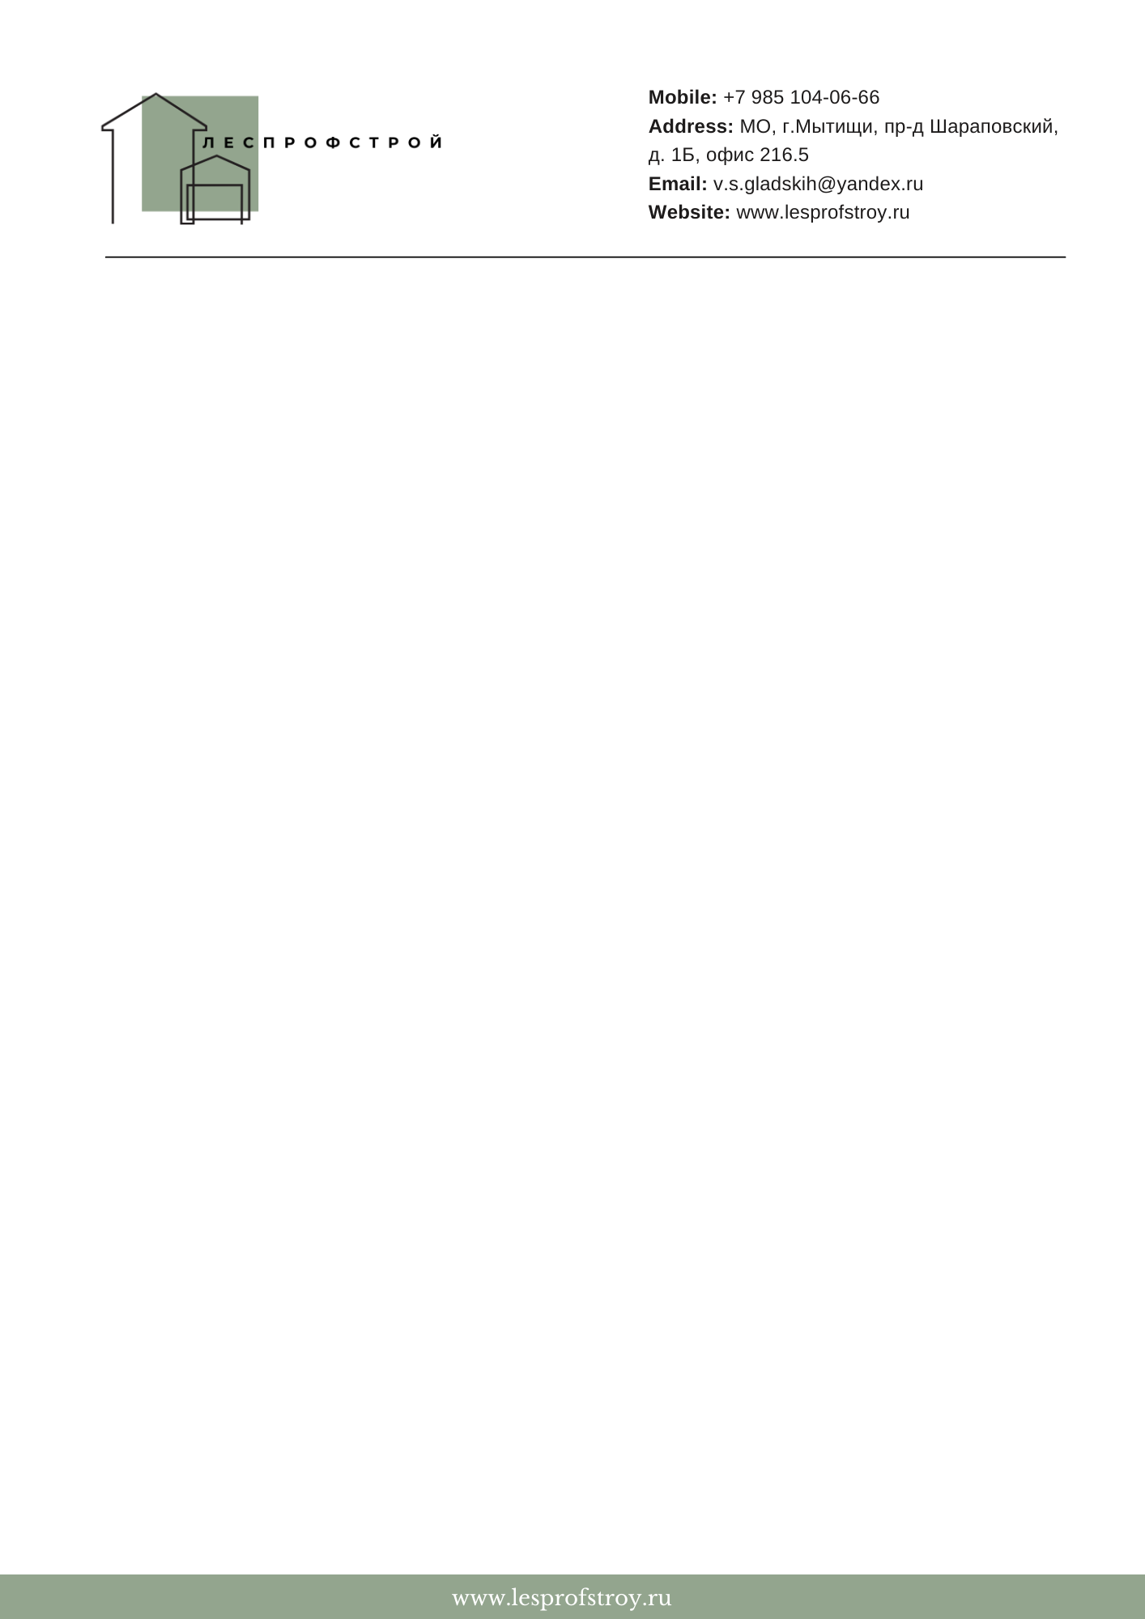

**ПРАЙС**

|  |  |  |
| --- | --- | --- |
| **Размеры** | **Стоимость, м3/руб.,**  **ГОСТ 1й сорт** | **Стоимость, м3/руб.,**  **ГОСТ 2й сорт** |
| **ОБРЕЗНАЯ ДОСКА**  **естественной влажности 18-22%** | | |
| 100х25х6000 | 17000 | 10000 |
| 125х25х6000 | 17000 | 10000 |
| 150х25х6000 | 17000 | 10000 |
| 100х40х6000 | 17000 | 10000 |
| 120х40х6000 | 17000 | 10000 |
| 150х40х6000 | 17000 | 10000 |
| 180х40х6000 | 18500 | 10000 |
| 100х50х6000 | 17000 | 10000 |
| 120х50х6000 | 17000 | 10000 |
| 150х50х6000 | 17000 | 10000 |
| 180х50х6000 | 18500 | 10000 |
| 200х50х6000 | 18500 | 10000 |
| **БРУС** | | |
| 100Х100Х6000 | 18000 |  |
| 100Х150Х6000 | 18000 |  |
| 150Х150Х6000 | 18000 |  |
| 150Х200Х6000 | 18000 |  |
| **СУХАЯ ОБРЕЗНАЯ ДОСКА 8-12%** | | |
| 100х25х6000 | 25000 |  |
| 125х25х6000 | 25000 |  |
| 150х25х6000 | 25000 |  |
| 100х40х6000 | 25000 |  |
| 120х40х6000 | 25000 |  |
| 150х40х6000 | 25000 |  |
| 180х40х6000 | 25000 |  |
| 100х50х6000 | 25000 |  |
| 120х50х6000 | 25000 |  |
| 150х50х6000 | 25000 |  |
| 180х50х6000 | 25000 |  |
| 200х50х6000 | 25000 |  |